二0一二年贵州省环境状况公报

依据《中华人民共和国环境保护法》第十一条“国务院和省、自治区、直辖市人民政府的环境保护行政主管部门，应当定期发布环境状况公报”的规定，现发布《二○一二年贵州省环境状况公报》。

贵州省环境保护厅厅长 熊德威
二○一三年六月五日

目录
综述
主要污染物总量减排
水环境
大气环境
声环境
固体废物
辐射环境
生态环境
专栏

综述

2012年，全省环保工作深入贯彻落实科学发展观，以生态文明建设为引领，围绕省委、省政府“两加一推”主基调和工业强省、城镇化带动主战略，加强污染防治和建设项目环境管理，大力实施污染减排，强化环境执法监督，不断推进自然生态与农村环境保护，推动全省经济社会与环境保护协调发展。在经济、社会取得较快发展的同时，全省环境质量总体保持稳定。
城镇集中式饮用水源地水质良好，9个中心城市16个集中式饮用水源地水质达标率为100%。各县城所在城镇集中式饮用水源地水质达标率为91.4%。主要河流、湖（库）地表水水质基本稳定。2012年在我省纳入监测的44条河流中，地表水环境质量总体以Ⅰ～Ⅲ类水质为主，达到或优于规定水质类别的断面占83.5%。纳入监测的8个湖（库）中，达到或优于Ⅲ类标准的垂线17条，占总数的68%。2012年，全省14个出境断面水质总体良好，达标率为85.7%。城市环境空气质量全省进行评价的13个城市中，有12个城市达到国家环境空气质量二级标准，有1个城市环境空气质量为国家三级标准。城市道路交通、区域环境和功能区噪声污染控制取得实效，声环境质量基本保持良好。辐射环境质量仍保持在原有水平，全省辐射环境质量总体良好。

主要污染物总量减排

一、主要污染物排放情况
2012年，全省化学需氧量排放量332986吨，比2011年下降2.69%；其中，工业和生活源排放量264552吨，比2011年下降5.69%；农业源排放量63204吨，比2011年上升13.26%。

全省氨氮排放量38755吨，比2011年下降2.64%；其中：工业和生活源排放量30240吨，比2011年下降4.38%；农业源排放量7889吨，比2011年上升5.17%。
2012年，全省二氧化硫排放量1041086吨，比2011年下降5.72%。其中：工业源废气中二氧化硫排放量837100吨，比2011年下降7.31%；城镇生活源废气中二氧化硫排放量203983吨，比2011年上升1.41%。
全省氮氧化物排放量563551吨，比2011年上升1.87%（全年目标为比2011年增加不超过5%）；其中：工业和生活氮氧化物排放量467016吨，比2011年上升1.81%；机动车氮氧化物排放量96535吨，比2011年上升2.15%。

二、措施与行动
以优化经济发展、改善环境质量为目的，突出工程建设和设施监管两大领域，着力打造减排制度、减排工程、减排监管三大支撑体系，提升减排项目效益和工作水平，确保实现减排目标。
完善减排政策制度体系。坚持以制度创新引领推动减排工程。省政府办公厅印发《贵州省“十二五“主要污染物总量减排考核办法的通知》。规范减排目标考核和总量预算的方法原则。
构建减排工程体系。立足实际，在六个方面“七厂一车”领域大力开展减排工程建设，建立全省减排项目硬支撑。加快形成由城镇污水处理设施建设工程、畜禽养殖治污工程、燃煤电厂和钢铁烧结机脱硫工程、燃煤电厂和水泥行业脱硝工程、酿酒造纸等工业企业减排工程、机动车减排工程构成的减排工程体系。通过完善管网加强监管提高污水处理厂进水浓度、进水量，提高火电厂、钢铁厂、水泥厂等大气污染企业的综合脱硫脱硝效率，全面、立体、综合地推进四项主要污染物减排工作。
整合减排监管体系。整合监测、监察、统计、信息技术能力，全面建设监管综合体系，提升减排监管能力。

水环境
一、环境质量
（一）主要河流水质状况

2012年在我省纳入监测的44条河流85个监测断面中，地表水环境质量总体以Ⅰ～Ⅲ类水质为主，其中：达到或优于规定水质类别的断面71个占83.5%，比上年提高了10.6个百分点；Ⅰ～Ⅱ类水质断面49个占57.6%，比上年提高了7个百分点；Ⅲ类水质断面21个占24.7%，与上年持平；Ⅳ类水质断面2个占2.4%，比上年降低了3.5个百分点，Ⅴ类水质断面2个占2.4%，与上年持平；劣Ⅴ类水质断面11个占12.9%，比上年降低了3.6个百分点。
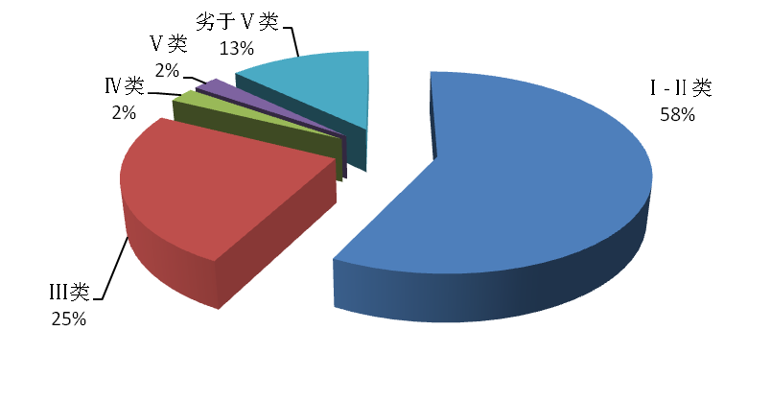

2012年贵州省河流断面水质类别比例

出境断面 2012年度贵州省监测的14个出境断面水质总体良好，达标率为85.7%，与去年持平。
其中,流入四川省的鲢鱼溪断面、习水河长沙断面水质分别为II类、III类；流入重庆市的乌江沿河断面由于总磷超标水质劣于Ⅴ类，洪渡河望水渡口断面、赤水河松坎河木竹河断面、羊蹬河坡度断面、舞阳河抚溪江断面水质均为Ⅰ类；流入湖南省的清水江白市断面总磷超标水质为Ⅴ类，松桃河木溪断面水质为Ⅲ类，洪渡河长脚断面水质为Ⅰ类；流入广西壮族自治区的红水河蔗香红断面水质为Ⅲ类，都柳江从江大桥断面、樟江回龙角断面、蒙江边外河断面水质均为Ⅱ类。
入境断面 贵州省入境断面两个，水质均良好。其中，云南省流入黔西南州的南盘江三江口断面水质为Ⅲ类，流入毕节市的赤水河清水铺断面水质为Ⅱ类。
各水系水质状况 七个水系中，红水河、柳江、赤水河、北盘江、南盘江的监测断面全部满足水质功能要求，沅水和乌江满足水质功能要求的断面比例分别为77.8%和67.6%。
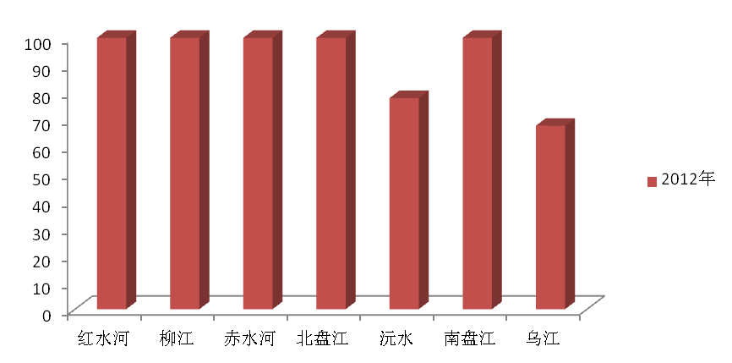
2012年贵州省各水系满足水质功能要求断面比例

1、长江流域
长江流域三个水系中，乌江水系干流自西向东由毕节市的盐仓断面到铜仁市的沿河出境断面，水质由Ⅲ类逐渐降低，到出境的沿河断面时水质下降到劣Ⅴ类。赤水河-綦江水系自南向北水质良好，到出境的鲢鱼溪断面时水质达到II类。沅水水系中主要干流之一的锦江各断面水质良好，均优于或达到水质功能的标准要求；清水江水质仍较差，重安江大桥、凤山桥边和旁海断面水质劣于Ⅴ类，出境的白市断面水质为Ⅴ类，其他断面水质达到或优于水质功能标准要求。
乌江水系 共监测14条河流共布设31个监测断面，其中，干流断面12个，一、二级支流断面分别为16个和3个。水体水质总体为中度污染。主要污染指标为总磷、氨氮、化学需氧量。
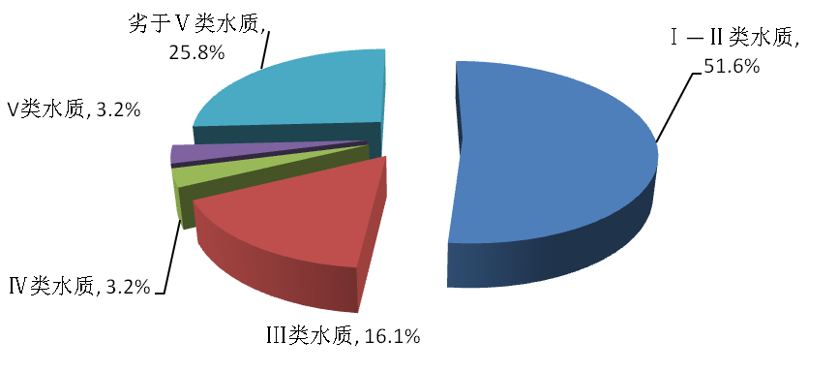

乌江水系水质类别比例
沅水水系 共设18个监测断面，其中，干流断面16个，一级支流断面2个。水体水质总体良好。
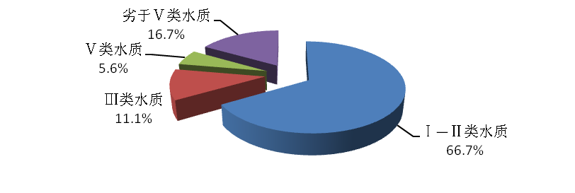
沅水水系水质类别比例

赤水河、綦江水系 5条河流共设10个监测断面，其中，干流断面4个，一级支流断面3个。水体水质总体为优。

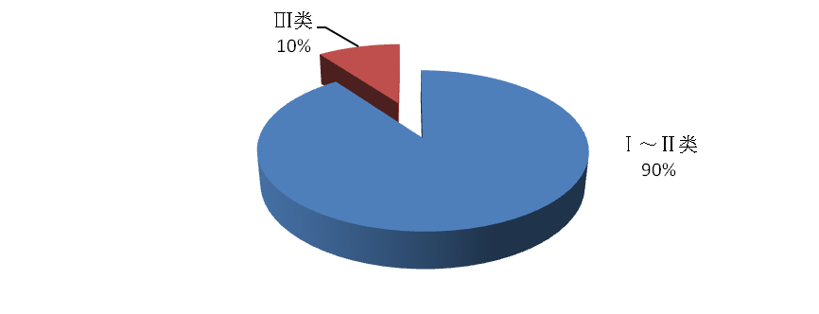
赤水河水系水质类别比例

2、珠江流域
珠江流域四个水系中，北盘江、柳江、南盘江水系水质总体为优；红水河水系水质总体良好。
南盘江水系 共监测4条河流，6个断面，其中，干流断面4个，一级、二级支流断面各1个。南盘江水系断面均为III类水质。
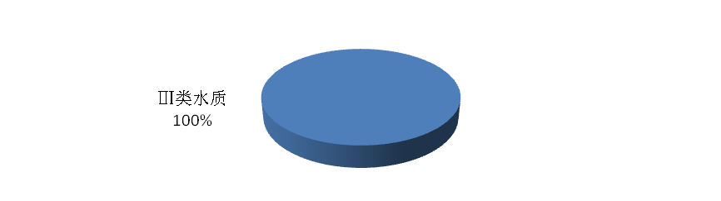
南盘江水系水质类别比例

北盘江水系 共监测5条河流，10个断面，其中，干流断面5个，一级支流3个、二级支流2个。
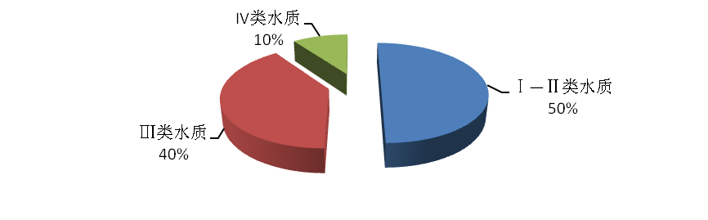

北盘江水系水质类别比例
红水河水系 共监测3条河流，3个断面。其中，干流断面1个，一级支流断面2个。
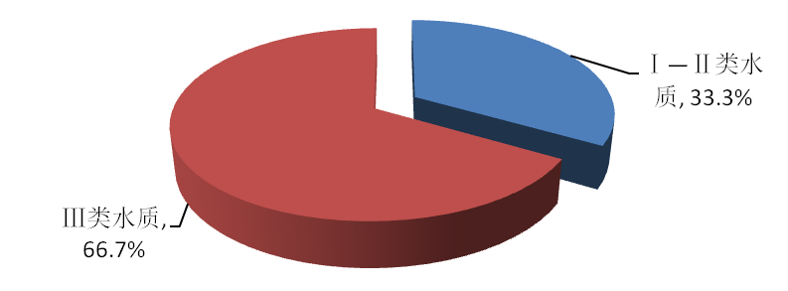
红水河水系水质类别比例

柳江水系 共监测4条河流，7个断面。其中，干流断面4个，一级支流断面3个。

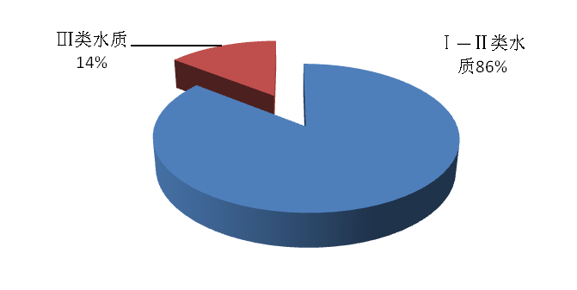

柳江水系水质类别比例

(二)主要湖（库）水质状况
贵州省监测的湖（库）共有8个，即红枫湖、百花湖、阿哈水库、乌江水库、梭筛水库、虹山水库、万峰湖和天然湖泊草海，布设监测垂线25条。2012年，达到规定水质类别的有10条，占总数的40%，比上年下降4个百分点。达到Ⅲ类标准的垂线17条占68%，比去年下降12个百分点；Ⅳ类水质垂线7条，Ⅴ类垂线1条。湖（库）主要污染物指标为总磷、高锰酸盐指数、溶解氧。
总观湖（库）水质，梭筛水库、万峰湖水质较好，各监测垂线水质均能达到规定功能区Ⅲ类标准；阿哈水库两条监测垂线水质均为Ⅲ类；乌江水库因受总磷污染，4条监测垂线均出现超标情况；百花湖除花桥、铝厂泵房监测垂线因总磷小幅超标水质不能达到规定类别外，其余监测垂线水质均能达标；红枫湖水质与上年基本持平，除焦家桥、三岔河、后午监测垂线因总磷超标外，其余监测垂线均达到规定水质类别；虹山水库两条监测垂线均因总磷超标为Ⅳ类水质；草海水质受溶解氧、高锰酸盐指数、生化需氧量影响，两条监测垂线均为Ⅳ类水质。

(三)城市集中式饮用水源地水质状况
2012年，我省对9个中心城市16个集中式饮用水源地和县城所在城镇115个集中式饮用水源地进行逐月水质监测。监测数据表明，中心城市集中式饮用水源地水质达标率为100%；县城所在城镇集中式饮用水源地达标率为91.4%，比去年提高了4.6个百分点。

二、措施与行动
（一）国家重点流域三峡库区及上游区污染防治。编制完成并经省政府批准实施《贵州三峡库区上游区及影响区水污染防治规划（2012—2015年）》。
（二）主要流域和重点区域污染防治。一是在乌江、清水江和三岔河实施环境保护河长制；二是继续实施清水江流域生态补偿；三是在仁怀市组织召开了赤水河流域环境保护座谈会，会同省财政厅下达了2012年赤水河流域环境保护专项资金；四是下达限期治理任务30家，重点督促贵阳中化开磷、瓮福集团公司、川恒化工公司加快污染治理任务。五是定期调度和督促松桃县电解锰企业按照要求完成了厂区生产废水循环利用整治工程。
（三）饮用水源环境保护。一是红枫湖百花湖生态环境保护试点工作取得积极进展，确定两湖生态环境保护工程项目共计42个，资金总额8.28亿元；二是调整和优化157个集中式饮用水源保护区。

大气环境
- 空气质量状况
（一）城市环境空气质量
根据对全省13个城市空气监测数据进行分析，贵阳、遵义、六盘水、安顺、凯里、铜仁、都匀、兴义、毕节、清镇、赤水和仁怀市12个城市达到国家环境空气质量二级标准，福泉市因二氧化硫超标为国家三级标准。
（二）城市环境空气主要污染情况
在13个纳入监测的城市中，除福泉市二氧化硫年均浓度值劣于国家空气质量二级标准，达三级标准，其余12个城市的二氧化硫年均浓度值均达到国家空气质量二级标准。全省二氧化硫年均浓度值平均水平为0.038毫克/立方米，比2011年下降0.006毫克/立方米。
所有城市可吸入颗粒物年均浓度值均达到国家空气质量二级标准。全省可吸入颗粒物年均浓度值平均水平0.069毫克/立方米，比2011年下降0.009毫克/立方米。
13个城市的二氧化氮年均浓度值均达到国家空气质量一级标准。全省二氧化氮年均浓度值平均水平为0.021毫克/立方米，和2011年持平。

（三）国家环保重点城市环境空气质量状况(按GB3095-1996评价）
在国家环保重点城市中，我省有贵阳市和遵义市。
2012年，贵阳市共布设10个点位进行城市环境空气质量监测。根据监测数据分析，该市二氧化硫和可吸入颗粒物指标均达到国家环境空气质量二级标准，二氧化氮达到国家一级标准，空气污染指数（API）平均值为61，空气优良天数351天，优良率为95.9%。
遵义市共布设5个点位进行城市环境空气质量监测。根据监测数据分析，该市二氧化硫和可吸入颗粒物指标均达到国家环境空气质量二级标准，二氧化氮达到国家一级标准，空气污染指数（API）平均值为63，空气优良天数361天，优良率为98.6%。

（四）酸雨（注：pH值≤5.6的降水即为酸雨）
全省11个城市（清镇和福泉市未测）年均降水pH值范围在5.64—7.11之间。所有城市年均降水pH值均大于5.6。其中，贵阳市年均降水pH值为5.64、安顺和都匀市为5.90、仁怀市为5.94、毕节市为6.15、铜仁市为6.24、凯里市为6.31、赤水市为6.60、兴义市为6.64、遵义市为6.73、六盘水市为7.11。贵阳、都匀、安顺、凯里、遵义、仁怀和毕节7个城市不同程度出现过酸雨。
我省酸雨控制区城市包括贵阳市、遵义市、仁怀市、赤水市、安顺市、凯里市、都匀市和兴义市。这8个酸雨控制区城市降水年均pH值范围在5.64——6.73之间。其中，兴义和赤水两城市降水年均pH值均大于5.6且未出现酸雨；而贵阳和都匀两个城市年均降水pH值虽大于5.6，但酸雨率仍大于20%，仍存在一定程度的环境影响。

二、措施与行动
（一）强化限期治理措施，促进工业企业污染达标排放。下达2012年省级大气环境污染限期治理任务，涉及34家企业（其中，氮氧化物治理项目29个，烟尘、二氧化硫等废气治理项目5个）。
（二）贵阳市率先开展了PM_{2.5}的监测，全省逐步推行新的《环境空气质量标准》实施。
（三）积极促进机动车排气污染检测站建设工作。截至2012年底，我省已建或在建的机动车尾气检测站共68个，占“十二五”计划建站总数的70%。全省机动车保有量349.8万辆（其中汽车163.2万辆，占46.64%，其它类型机动车186.6万辆，占53.36%）。全省共发放黄绿标72.1万套，占应发数的44.19%，其中黄标7.58万套，占已发标车比例为10.5%；绿标64.53万套，占已发标车比例为89.5%。

声环境

一、声环境质量状况
（一）道路交通噪声
2012年全省9个城市进行了道路交通噪声监测，监测频次为1次/年，平均等效声级范围为65.6—69.3dB（A）。其中，贵阳67.5dB（A）、遵义67.4dB（A）、六盘水68dB（A）、安顺69.3dB（A）、都匀66.4dB（A）、凯里68.9dB（A）、铜仁68.6dB（A）、毕节66.7dB（A）、兴义65.6dB（A）。根据道路交通噪声监测数据分析，3个城市（安顺、凯里、铜仁）声环境质量较好；6个城市（贵阳、都匀、兴义、毕节、遵义、六盘水）声环境质量好。
（二）城市区域环境噪声
2012年全省9个城市进行了城市区域环境噪声监测，监测频次为1次/年，平均等效声级范围为50—57.7dB（A）。其中，贵阳55.5dB（A）、遵义54.8dB（A）、六盘水53.4dB（A）、安顺52.9dB（A）、都匀53.9dB（A）、凯里53.9dB（A）、铜仁57.7dB（A）、毕节50dB（A）、兴义54.6dB（A），根据城市区域环境噪声监测结果，2个城市（贵阳、铜仁）为轻度污染；6个城市（六盘水、遵义、安顺、兴义、凯里和都匀）声环境质量较好；1个城市（毕节）声环境质量好。
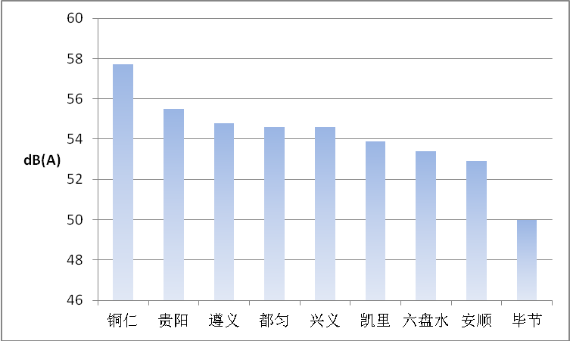
2012年全省城市区域环境噪声等效声级比较

（三）功能区噪声
2012年，贵阳市、六盘水市、遵义市、安顺市和凯里5个城市进行了功能区昼、夜间噪声监测。贵阳市和遵义市监测频次为每季度一次，安顺市、六盘水和凯里为每年一次。
根据功能区昼间噪声监测数据分析，昼间噪声1类区（居住、文教区）劣于国家标准的城市为安顺市，占统计城市数的20%；2类区域（混合区）无超标城市；3类区域（工业区）无超标城市；4a类区域（交通干线两侧）无超标城市。
根据功能区夜间噪声监测数据分析，夜间噪声1类区域（居住、文教区）劣于国家标准的城市为贵阳市、六盘水市、遵义市和安顺市，占统计城市数的80%；2类区域（混合区）无超标城市；3类区域（工业区）无超标城市；4a类区域（交通干线两侧）劣于国家标准的城市为贵阳市和遵义市，占统计城市数的40%。
二、措施与行动
（一）以建筑施工噪声和娱乐场所噪声监管为重点，严格查处夜间违规建筑施工、沿街商业店铺促销噪声、娱乐场所噪声扰民。2012年对2398个夜间施工工地进行检查，处罚了122个违规施工工地；对3070家娱乐场所进行检查，停业整顿59家娱乐场所。
（二）开展专项整治行动，确保噪声监管工作取得实效。在中考、高考等重要时段实施“绿色护考”行动，进一步加强噪声监管工作，对各类环境噪声进行严控。
（三）发放噪声污染宣传资料18000余份，发动群众维护自身权益，对排放噪声违法行为实施社会监督和举报；
（四）全面落实《地面交通噪声污染防治技术政策》，噪声敏感建筑物集中区域的高架路、快速路、高速公路等道路两侧建设隔声屏障，严格实施禁鸣、限行、限速等措施。

固体废物
一、工业固体废物
2012年，全省工业固体废物产生量7835万吨。综合利用量4839万吨（其中利用往年量20万吨）；贮存量938万吨；处置量2067万吨（其中处置往年量3万吨）。

二、措施与行动
（一）加快推进危险废物和医疗废物集中处置设施建设。遵义市和六盘水市医疗废物集中处置中心运行正常；贵州省危险废物暨贵阳市医疗废物集中处理处置中心基本建成；安顺市、铜仁市、黔东南州、黔西南州医疗废物集中处置中心建成并部分试投运。
（二）加强危险废物经营和废弃电器电子产品环境监管。审核颁发危险废物经营许可证5家，发放临时许可证4个，新增危险废物经营能力约16万吨/年。目前，全省持有危险废物经营许可证单位23家，危险废物经营能力有所增强。建立视频监控系统，实时视频监控贵阳市物资回收公司和遵义绿环公司废弃电器电子产品拆解处理活动。

辐射环境
一、辐射环境状况
2012年，全省辐射环境质量总体良好，环境电离辐射水平同往年相比无明显变化，环境电磁辐射水平监测结果保持稳定，省内电离辐射及电磁辐射污染源监测结果表明未对周围环境造成辐射污染。
（一）环境电离辐射 全省9个市（州）陆地γ辐射水平与累积γ辐射水平较往年无明显变化；环境土壤中放射性核素含量水平与上年基本保持一致；城市饮用水水源地总α、总β活度浓度均低于《生活饮用水卫生标准》（GB5749-2006）规定的限值；城市大气氡浓度与上年持平；全省地表水水体中放射性核素含量水平与上年处于同一水平。
（二）环境电磁辐射 贵州省环境电磁辐射水平监测结果同往年相比无明显变化，均远低于《电磁辐射防护规定》（GB8702-88）中有关公众照射参考导出限值。
（三）辐射污染源 2012年退役核设施761矿和退役核设施276厂治理区γ辐射空气吸收剂量率、土壤中放射性核素浓度、土壤氡析出率、生物样品、空气中氡浓度及放射性气溶胶浓度的监测结果与2011年相比无明显变化，未见异常；流经276厂尾矿坝和761矿废矿、废渣堆场的污染水体中放射性核素含量较高，主要原因是由于水体流经治理区受到一定的污染所致，但较2011年无明显变化；中国铝业贵州分公司赤泥坝和贵州省农科院金龙辐照场的运行未对环境造成明显的放射性影响；贵阳市东山电视塔监测结果同往年相比无明显变化，低于《电磁辐射防护规定》（GB8702-88）中有关公众照射参考导出限值。

二、措施与行动
（一）监测布点优化 增加中铝贵州分公司赤泥坝和贵州省农科院金龙辐照场2个辐射污染源监测，同时对原有辐射污染源增加部分监测点位。
(二）能力建设 2012年我省贵阳市、遵义市、六盘水地区三个辐射环境自动监测站通过环保部验收。自动站的监测数据可通过独立的通讯系统传送至省级数据汇总中心和全国数据中心。

生态环境

一、生态环境质量状况
根据最新解译遥感卫星图片，贵州省生态环境质量状况总体评价为“良”级，较上年无明显变化，基本保持稳定。全省生态环境状况指数(EI)平均值为64.02，较上年的平均值增加了0.89，生态环境状况呈现良性发展的态势。

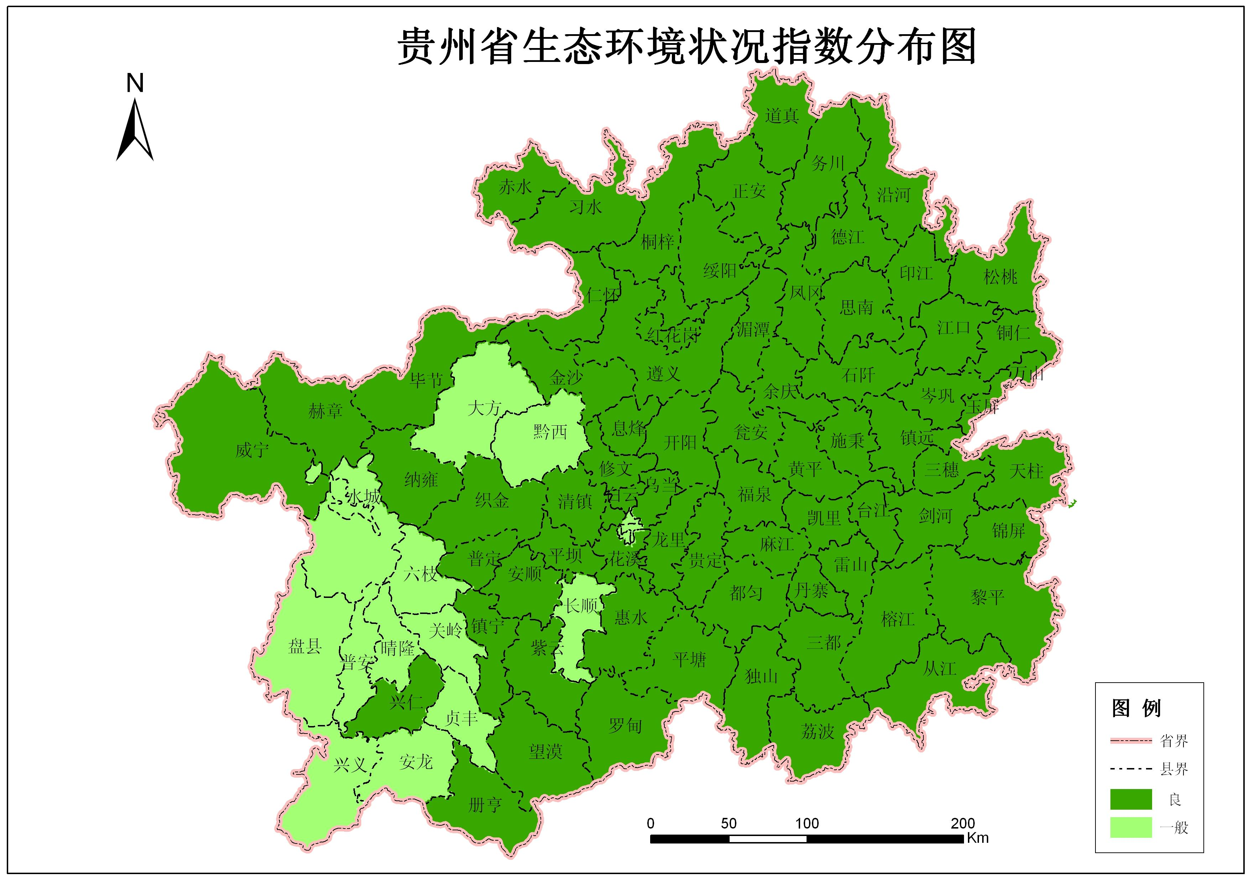

图2-4 贵州省生态环境状况指数分布图
从县域生态环境质量评价结果来看，全省县域生态环境质量全部评价为“良”或“一般”，无评价为“差”和“较差”等级的县域。在全省88个县（市、区）中，生态环境质量状况“良”的县域有73个，与上年持平，占国土面积的82.95%；生态环境质量“一般”的县域有15个，占国土面积的17.05%。全省生态环境质量状况评级为“一般”的县主要分布在贵州省中部、西部少部分地区。贵州的北部、南部、东部地区，植被覆盖度较高，生物多样性较为丰富，这些区域的生态环境质量状况评级为“良”。

二、措施与行动
1、持续增长森林资源总量。全省完成营造林面积420.4万亩，超全年目标任务10.6％，为2011年的101.5％，其中完成人工造林298.9万亩，封山育林121.5万亩。森林覆盖率增长1个百分点，达到42.5%。林业重点工程深入实施，森林火灾受害率和有害生物成灾率均低于年度控制指标。
2、加强水土保持。全省累计完成综合治理水土流失面积3.23万平方公里，治理小流域1400余条。全省水土资源破坏大于治理的被动局面在总体上得到扭转。
3、加强生态建设示范区创建。2012年，14个乡镇被命名为国家级生态乡镇，首次命名了赤水市、正安县、湄潭县等3个省级生态县，创建了11个省级生态乡镇、34个省级生态村。至此，全省国家级生态示范区达11个，国家级生态乡镇40个、国家级生态村8个，省级生态县3个、省级生态乡镇32个、省级生态村148个。
4、开展贵州省生态环境十年（2000-2010年）变化遥感调查与评估。
5、完成《贵州省“十二五”农村环境综合整治项目库建设方案》。2012年度获中央农村环境综合整治资金支持2600万元，用于88个村庄的环境整治，安排省级农村环保专项资金支持1000万元，用于49个村庄的环境整治。

专栏

建设项目环境管理

为进一步促进贵州经济社会又好又快发展，省委、省政府决定实施“加速发展、加快转型、推动跨越”和工业强省、城镇化带动战略，国务院2012年1月12日以国发〔2012〕2号下发了《国务院关于进一步促进贵州经济社会又好又快发展的若干意见》，贵州进入了历史上发展的最好时期。全省各级环保部门认真贯彻落实在保护中发展，在发展中保护的科学要求，在做好服务加快推动经济发展的同时，坚决按照环境保护法律、法规，严格执行环境影响评价制度，严格环境准入，从准确把握建设项目审批原则入手，努力做到项目审批立足于全省科学发展大局，坚决执行“四个一律不批”，对不符合国家产业政策、达不到总量控制要求、布局不合理和无成熟可靠治污技术的项目坚决予以否定，坚决制止低水平重复建设。2012年全省各级环保部门共审批建设项目环评文件12613个，因产业政策（两高一资、低水平重复建设）、重大环境影响（选址、环境容量）等原因退回、暂缓审批和否决的项目有90余个（涉及总投资约105亿元）。各级环保部门共审查规划环评41个，验收建设项目2948个。

重金属污染防治

编制完成《贵州省重金属污染防治“十二五”规划》并通过了省人民政府的审批，规划建设项目116个，投资约251441万元。
成立“贵州省重金属污染防治与土壤修复工作网”，建立我省重金属污染防治专家库。投入专项资金11140万元，实施项目22个，主要用于解决万山区汞渣、赫章县、钟山区含铅锌镉重金属废渣污染问题。
2012年获国家项目资金约7544万元，其中毕节市七星区被环保部列为重金属污染防治重点示范区，得到4090万元的专项资金支持，其余部分用于支持六盘水市钟山区、铜仁市灯塔工业园区、威宁县的重金属污染治理项目及部分市（州）、县（区）的重金属监测能力建设。

环境监察
（一）加强环境执法监管
2012年，全省共出动环境监察执法人员45660余人次，检查企业12800余家次，查处违法排污企业837家，行政处罚2749余万元，下达整改通知书559份。全省征收排污费4.74亿元。
（二）环保专项行动深入开展
按照全国环保专项行动领导小组的安排部署，全面开展了以重点行业、重金属排放企业以及危险废物产生（利用、处置）企业为重点的排查与整治工作，并结合2012年重点减排设施运行规范化管理专项活动工作安排，狠抓火力发电厂、污水处理厂及治理工程减排项目等重点污染源企业污染防治设施的建设及运行监管。全省共挂牌督办44件环境违法案件，
（三）污染源自动监控管理工作进一步加强
积极推进污染源企业自动监控建设工作。2012年共备案56家企业的自动监控点位确认，验收89家企业的自动监控设备。下达了2012年新增国控企业污染源自动监控建设任务88家、新增氮氧化物、氨氮两项指标的自动监控建设任务216家。同时加强对重点污染源企业自动监控设施的运行监管。完善污染源自动监控设施建设、运营、管理和执法监督机制。
（四）环境监察能力建设迈上新台阶
1、机构建设迈上新台阶。贵州省环境总队更名为贵州省环境监察局。全省升级的环境监察机构占总数的51%。2、标准化建设工作稳步推进。12月28日，省环监察局环境监察标准化建设顺利通过环保部环境监察局验收，成为全国首家通过新标准的一级标准化建设达标单位。目前，全省103家环境监察机构已有84家通过了标准化建设达标验收，达标率为82%。

环境监测与监控
（一）积极推动、落实新空气质量标准实施工作。《环境空气质量标准》（GB3095-2012）的颁布实施是我国环境保护工作中的一件极其重大的事件。贵阳市作为2012年第一批实施空气质量新标准的省会城市，高度重视新空气质量标准的实施及监测工作，于2012年12月1日提前一个月按新标准向社会正式每日实时发布贵阳市环境空气质量数据，数据覆盖新指标，得到环保部检查组的好评。同时，我省在其余8个地级市也各先行建设一个新空气质量标准自动监测站，开展新标准项目试行监测。
（二）认真组织开展国家重点生态功能区县域生态环境质量考核。我省10个被考核县中，关岭县、罗甸县因生态环境质量改善和考核工作成效显著，中央财政按其转移支付额的10%和5%予以奖励。
（三）自动监控平台日臻完善。以国家环境信息与统计能力建设项目和贵州省“数字环保（一期）”项目实施为突破口，不断加快环境自动监控综合平台建设，持续强化国控重点污染源自动监控系统和省-市-县三级环保专网建设运维管理，环境自动监控网络设施和基础能力建设得到有效改善，环境自动监控业务应用水平和作用得到不断提升，环境自动监控工作取得了明显成效，为今后进一步深化发展开辟了良好的局面。
（四）自动监控数据使用工作得到重视。我省积极推动提高自动监测数据的有效性审核通过率，促进全省各级环境管理部门使用自动监测数据。国控企业使用自动监测数据开展排污收费、环境执法、总量核算、环评验收等各项环境管理已在省环监局和各市（州）逐步开展。

环境科技

（一）加强科研项目申报管理。2012年度完成四大类13个环境科技项目的立项，资助资金397万元，同比增长49.6％。本年度获得省重大科技专项一项；申报国家环保公益性科研项目一项。积极拓展国际科技合作，与挪威生命科学大学、中科院生态环境中心就雷公山小流域氮循环观测实验研究签订合作协议。
（二）完成科技成果申报。《贵州典型汞污染土壤快速修复技术》获得了2012年度环保部环境保护科学技术三等奖。
（三）推进院士工作站及国家级重点实验室建设。省环科院与院士团队开始了合作申报项目及互派学生实习等科研工作。依托该院的水污染防治与资源化利用重点实验室积极向环保部申请创建国家级重点实验室。
（四）积极推动科技成果应用。“十一五”部分项目已成功应用到环境管理决策中，如《贵州省城镇生活污染物COD排放系数测算研究》的项目成果很好地支撑了全省COD减排目标的完成。
（五）大力推广环保科普工作。以我省《“十二五”全民科学素质行动计划》为推手，不断丰富环保科普手段。在贵州省环境宣传教育网站上开辟“百万公众网络学习”专栏，刊登环保知识和环保与健康活动。参与贵州省科技活动周系列活动，设立环保专栏展板。依托赤水桫椤博物馆成功创建国家环保科普教育基地，年免费接待参观人数7万余人。

环境宣传教育
2012年，全省环境宣传教育紧紧围绕全省环保中心任务，突出重点，规范程序，强化措施，在生态文明建设宣传、舆情监控与舆论引导、环境新闻报道、环境教育培训、环保公益活动、绿色创建活动等方面都取得了新的进展，为我省环保工作的顺利有序推进做出了积极的努力，较好地发挥了舆论引导的宣传阵地作用。

国际合作
（一）2012年澳门国际环保合作发展论坛及展览
3月29日至3月31日，以慕德贵副省长为团长的贵州省政府代表团赴澳门参加了2012年澳门国际环保合作发展论坛及展览，厅党组书记熊德威参加了政府团。厅纪检组长庄振莉为团长率环保代表团赴澳参会参展。
（二）对外合作项目
与英国政府战略繁荣基金（SPF）和美国环境保护署（EPA）合作开展西南地区煤矿瓦斯商业化促进项目，是今年中国唯一在此领域获得资助的区域性瓦斯商业化利用项目。继续实施中挪汞污染控制二期项目。在贵阳市和遵义市开展中英低碳经济示范研究项目。成功申请亚洲银行资助，与世界自然基金会（WWF）合作开展赤水河流域生态补偿示范项目的相关工作。开展与香港社区伙伴等非政府组织及其他国际机构的合作，瞿丽雅副厅长率团拜访了香港社区伙伴及嘉道理农场，讨论在贵州开展有机农业的机会。与瑞典环科院、中华环保联合会共同申请的项目获得欧盟资助，总资助金额近1000万元人民币，项目将促进我省环境法制和环境公益诉讼体系的建立。

突发环境事件
全年共发生突发环境事件4起，其中1起重大环境事件、3起一般环境事件。生产安全事故引发的环境事件1起、占25%,交通事故引发的环境事件2起，占50%，其他事件引发的环境事件1起，占25%。4起事件均为水污染事故。

2013年6月5日是第42个世界环境日。今年世界环境日的主题确定为：Think.Eat.Save. ——思前、食后、厉行节约。中国主题为"同呼吸 共奋斗"。

